101年1月至102年11月
小琉球潮間帶生態調查與監測

101年1月至102年11月小琉球潮間帶生態調查與監測

一、調查方法中物種的調查 1
二、生物族群的監測與生態習性調查 2
三、101年1-7月小琉球潮間帶動物相物種調查結果 2
四、101下半年8至10月針對小琉球潮間帶動物相物種調查結果 5
五、100年至102年小琉球潮間帶動物相物種調查結果彙整-------6
六、潮間帶監測結果分析 7

101年1月至102年11月小琉球潮間帶生態調查
海岸地區目前已成為世界上熱門的休閒活動場域，大量的遊客湧向海邊、沙灘和潮間帶，甚至較淺的亞潮帶，在國內也是一樣的熱門，因此沿岸海域的生態環境更需要加以重視。對於此區域的遊憩資源需要加以調查、監測與保育，以減少遊憩活動對資源的衝擊。本計畫對小琉球沿岸海域的生物資源做深入且完整性的調查，確切補充完整的生物系統分類資料，同時對於沿岸海域生物棲息地中，生物族群全年度變化的監測，瞭解海域環境中生物族群的消長變因。研究樣區所在的潮間帶，漁埕尾、衫福、蛤板灣、肚仔坪、龍蝦洞等五處。目前狀況，以漁埕尾和杉福兩處潮間帶的遊憩可及性最高，遊客可以騎摩托車直接到達，遊客人數最多。蛤板灣潮間帶遊客雖可騎摩托車直接到達，但該處位置略為偏遠，遊客數量其次。要到達肚仔坪潮間帶，遊客必需在公路旁停車走5分鐘崎嶇的產業道路，雨季時地面泥濘不利於行走，遊客數量較少。龍蝦洞潮間帶在高位珊瑚礁下，無路到達必需攀岩而下，遊客到達的可及性低，且潮間帶的外緣常佈滿與海岸線垂直的潮溝，有遊憩安全上的隱憂，遊客較少出現，在5個潮間帶中遊客數量最少。
- 調查方法中物種的調查:
- 收集、記錄、調查鄉內的沿岸海域生物資源，及已經調查記錄的沿岸海域生物物種資料、生態文獻及相關的資訊等並詳列出生物名錄，以做為往後物種增補的基礎。
- 每週進行2-3天的物種調查，沿著海岸邊及潮間帶調查尋找生物種類，在拍照、記錄後如有特殊物種，將比對已有的文獻和資料，並登錄在國際海洋生物分類網站，以確定為小琉球新記錄種、台灣新記錄種或是未命名的新種。
- 調查的種類將建置於小琉球的海洋生物名錄中，未來將整理成完整的資料庫，並製作物種解說專書。
- 生物族群的監測與生態習性調查
- 以 100cm X 50cm X 15cm 觀察箱消除波浪及反光的干擾(圖4)，並以每0.5 公尺逐步進行記錄觀察，每筆記錄為穿越線兩旁100cm X 50cm 面積內動物個體數。在肚仔坪、衫福、蛤板灣、漁埕尾北側、龍蝦洞五區，共採樣9 條穿越線，由潮高線起，穿越中潮區到低潮區。採集並計算穿越線兩側1 公尺內物種及個體數量為監測紀錄範圍；穿越線採用與海岸線垂直作為監測路線，每條穿越線50 公尺長，除龍蝦洞北側因地形因素，只採樣一條50 公尺長的穿越線。以遊客數量最少的龍蝦洞樣區為基準值，比較其他樣區之物種種類與族群之差異，以瞭解遊客衝擊對生物資源的影響。
- 選定物種：選定體型大於2 公分以上之海洋動物為記錄目標。並針對具經濟價值物種較大型者另加註記種類、大小和出現的位置。
- 監測時間：每月調查1 次，每次3-4 天工作（以最佳觀測潮汐為依據）利用大退潮最低的時段前後2 小時來做監測。調查從1月起至10月止)。
- 分析物種的組成利用Simpson 及Shannon-Weaver 生物多樣性為指標分析(Shannon and Weaver 1963)，比較各潮間帶的空間差異，也比較不同月份、時間的差異。
- 101 年1-7月小琉球潮間帶動物相物種調查結果
- 寄居蟹類紀錄到2科18種；以活額寄居蟹科的光掌硬殼寄居蟹Calcinus laevimanus和陸寄居蟹科的灰白陸寄居蟹 Coenobita rugosus為較易發現的物種（附錄十a）。其中，灰青硬殼寄居蟹Calcinus seurati 是小琉球新紀錄物種。
- 蟹類紀錄到13科62種；僅以白紋方蟹Grapsus albolineatus較容易發現的物種。其中小琉球新紀錄蟹類物種有10種，包括：蜘蛛蟹科的紋章藻片蟹Huenia heraldica及鈍形三角蟹Simocarcinus obtusirostris；方蟹科的方形大額蟹 Metopograpsus thukuhar；沙蟹科的平掌沙蟹Ocypode cordimanus；酋婦蟹科的司氏酋婦蟹Eriphia smithii 。另外，以下5物種也是屬於臺灣新紀錄蟹類物種：玉蟹科的相模栗殼蟹Arcania sagamiensis、美麗核果蟹Nucia speciosa；梭子蟹科的稀齒蟳Charybdis paucidentata；蜘蛛蟹科的印尼擬折額蟹Pseudomicippe indonesica；扇蟹科的呂氏蓋氏蟹Gaillardiellus rueppelli。（附錄十一a）。
- 貝類（腹足綱、雙殼綱、多板綱）紀錄到68科230種；以蜑螺科Neritidae較優勢，如漁舟蜑螺Nerita albicilla、黑肋蜑螺Nerita costata、玉女蜑螺Nerita polita、白肋蜑螺Nerita plicata。而顆粒玉黍螺Nodilittorina pyramidalis、波紋玉黍螺Littorina undulate、稜結螺Cronia margariticola、結螺Morula granulata也可為常見物種。另外，小琉球新增貝類物種有50種，包括：蜑螺科的翡翠蜑螺Smaragdia rangiana；鐘螺科的花琴鐘螺Hybochelus cancellatus orientalis、細紋鐘螺Trochus hanleyanus；蠑螺科的貓眼蠑螺Turbo petholatus、高腰蠑螺Turbo stenogyrus；棘冠螺科的瘤棘冠螺Angaria nodosa；拳螺科的短拳螺Vasum turbinellus；耳螺科的金黃耳螺Melampus uteus；峨螺科的粗紋峨螺Pollia undosa；珊瑚螺科的粗皮珊瑚螺Coralliophila bulbiformis；骨螺科的光滑雙刃骨螺Aspella mauritiana、玫瑰岩螺 Drupa rubusidaeus、台灣岩螺Mancinella bufo、白瘤結螺Morula anaxares、窗結螺Muricodrupa fenestrate、鐵斑岩螺Thais aculeata；筆螺科的彈頭筆螺Pterygia crenulata、橄欖球筆螺 Pterygia nucea；織紋螺科的疣織紋螺Nassarius papillosus；芋螺科的莫氏芋螺Conus moreleti、黑雲芋螺Conus nigropunctatus、細溝芋螺Conus striolatus、玉女芋螺Conus virgo；麂眼螺科的纖細麂眼螺Schwartziella gracilis；旋螺科的紫口旋螺Peristernia nassatula、角赤旋螺Pleuroploca trapezium；蛙螺科的大白蛙螺Tutufa bubo；鳳凰螺科的百肋鳳凰螺Strombus labiatus、小花瓶鳳凰螺 Strombus microurceus；法螺科的紅口法螺Cymatium muricinum、金口法螺Cymatium nicobaricum；蟹守螺科的桑葚蟹守螺Clypeomorus petrosa、中廣蟹守螺Clypeomorus subbrevicula；麥螺科的駝背麥螺Euplica borealis；寶螺科的紫口寶螺Lyncina carneola、白星寶螺Lyncina vitellus；海兔螺科的玉兔螺Calpurnus verrucosus；白彫螺科的布紋白雕螺Vanikoro cancellata；蛇螺科的大蛇螺Serpulorbis imbricatus；多彩科的紅邊多彩海蛞蝓Glossodoris rufomarginata；翡翠螺科的綠珠螺 Smaragdinella calyculata；柱狀科的布氏葉鰓柱狀海天牛Ercolania boodleae、肯果柱狀海天牛 Ercolania kencolesi；圓捲螺科的斑帶圓捲螺 Volvatella vigourouxi；魁蛤科的鞋魁蛤Arca ventricosa；狐蛤科的大白狐蛤Lima vulgaris；石鱉科的錦石鱉Onithochiton hirasei。另外，以下4物種也是屬於臺灣新紀錄貝類物種：捲管螺科的諾曼捲管螺Turris normandavidsoni；蟹守螺科的亞歷山大蟹守螺 Cerithium alexandri；海神鰓科的大西洋海神海蛞蝓 Glaucus atlanticus (圖3)；海扇蛤科的閃爍海扇蛤Pascahinnites coruscans coruscans。（附錄十二a）。
- 海膽類紀錄到7科12種；以梅氏長海膽Echinometra mathaei和口鰓海膽Stomopneustes variolaris為優勢物種（附錄十三a）。而刻肋海膽科Temnopleuridae的高腰海膽Mespilia globules是小琉球新紀錄物種。
- 蛇尾類紀錄到3科7種；以蜈蜙櫛蛇尾Ophiocoma scolopendrina為優勢物種，而環棘鞭蛇尾Ophiomastix annulosa 和長大刺蛇尾Macrophiothrix longipeda 仍可為易見的物種（附錄十四a）。
- 海參類紀錄到5科14種；以黑海參Holothuria atra和黑赤星海參Holothuria cinerascens為優勢物種，而蕩皮參Holothuria leucospilota仍可為易見的物種（附錄十五a）。而指參科Chiridotidae的硬指參Chiridota rigida是小琉球新紀錄物種。
- 海星類紀錄到5科6種；數量仍偏少。而海燕科的異形海燕Aquilonastra anomala是小琉球新紀錄物種。（附錄十六a）
總計在101 年1-7月調查期間針對小琉球潮間帶動物相物種，共調查小琉球潮間帶生物有103科 349種，其中發現64種小琉球新記錄物種，和9種台灣新記錄的新種類。
- 101 下半年8至10月針對小琉球潮間帶動物相物種調查結果
- 寄居蟹類紀錄到2科12種；以陸寄居蟹科的灰白陸寄居蟹 Coenobita rugosus為較易發現的物種，其次為活額寄居蟹科的光掌硬殼寄居蟹Calcinus laevimanus和寬胸細螯寄居蟹Clibanarius eurysternus （附錄十b）。
- 蟹類紀錄到11科36種；僅有方蟹科Grapsidae的白紋方蟹Grapsus albolineatus較容易發現的物種（附錄十一b）。
- 貝類 （腹足綱、雙殼綱、多板綱）紀錄到43科108種；以蜑螺科Neritidae較優勢，如漁舟蜑螺Nerita albicilla、黑肋蜑螺Nerita costata、玉女蜑螺Nerita polita、白肋蜑螺Nerita plicata，和顆粒玉黍螺Nodilittorina pyramidalis。而稜結螺Cronia margariticola、結螺Morula granulata也可為常見物種。（附錄十二b）。
- 海膽類紀錄到4科6種；以長海膽科Echinometridae的梅氏長海膽Echinometra mathaei和口鰓海膽科Stomopneustidae的口鰓海膽Stomopneustes variolaris為優勢物種（附錄十三b）。
- 蛇尾類紀錄到2科6種；以蜈蜙櫛蛇尾Ophiocoma scolopendrina為優勢物種，而環棘鞭蛇尾Ophiomastix annulosa 和長大刺蛇尾Macrophiothrix longipeda 較為易見的物種（附錄十四b）。
- 海參類紀錄到4科10種；以黑赤星海參Holothuria cinerascens為優勢物種（附錄十五b）。
- 海星類紀錄到2科3種；數量仍偏少（附錄十六b），而且發現藍指海星Linck leavigata有受傷現象。
- 100年至102年小琉球潮間帶動物相物種調查結果彙整
自2011年到2013年在小琉球潮間帶物種調查，共記錄有165科857種動物，其中以軟體動物門的螺貝類數量最多727種，其次為節肢動物門的甲殼類90種。動物名錄詳見於表一~表七。
各類動物優種及其組成略述如下：
寄居蟹類有Coenobitidae 陸寄居蟹科4種，以灰白陸寄居蟹Coenobita rugosus最普遍的種類；Diogenidae 活額寄居蟹科14種，以光掌硬殼寄居蟹Calcinus laevimanus最易辨認的種類。
螃蟹類有21科72種；其中Xanthidae 扇蟹科有19種最多，次為Portunidae 梭子蟹科有12種，Grapsidae 方蟹科有7種；而最普遍的種類有粗糙酋婦蟹Eriphia scabricula、紫地蟹Gecarcoidea lalandii 、白紋方蟹Grapsus albolineatus、角眼沙蟹Ocypode ceratophthalmus 、火紅皺蟹Leptodius exaratus。
海膽類動物有7科11種，以冠海膽科Diadematidae有4種最多種類，而分佈最廣且數量較龐大者有長海膽科Echinometridae的梅氏長海膽Echinometra mathaei、口鰓海膽科Stomopneustidae的口鰓海膽Stomopneustes variolaris。
蛇尾類動物有2科6種，以櫛蛇尾科Ophiocomidae的蜈蜙櫛蛇尾Ophiocoma scolopendrina分佈最廣且數量龐大。
海參類動物有4科15種，以海參科Holothuriidae的黑赤星海參Holothuria cinerascens、黑海參Holothuria atra、蕩皮參Holothuria leucospilota較為常見。
海星類動物有5科8種，以蛇星科Ophidiasteridae的藍指海星Linck leavigata和瘤海星科Oreasteridae的麵包海星Culcita novaeguineae最引人注目，本類物種在小琉球都不易看到。
螺貝類有已增錄到727種（不含頭足類），其中有21種是台灣新紀錄物種，且含4種世界新物種，即慕溪右錐螺Horologica musii、雀兒右錐螺Horologica passerine、曹氏右錐螺Horologica tsaoi 及羅氏玄珠螺Mesophora loi。
- 潮間帶監測結果分析
在肚仔坪、衫福、蛤板灣、漁埕尾北側、龍蝦洞五區，共採樣9 條穿越線，由潮高線起，穿越中潮區到低潮區。採集並計算穿越線兩側1 公尺內物種及個體數量為監測紀錄範圍；穿越線採用與海岸線垂直作為監測路線，每條穿越線50 公尺長，除龍蝦洞北側因地形因素，只採樣一條50 公尺長的穿越線。以遊客數量最少的龍蝦洞樣區為基準值，比較其他樣區之物種種類與族群之差異，以瞭解遊客衝擊對生物資源的影響。
- 種類數量
在5個主要潮間帶中，種類數量每月間呈現上下振盪的現象，下夏季以後潮間帶溫度升高，種類數量有下降的趨勢，數量上以杉福和肚仔坪較高。杉福潮間帶因遊客大量踩踏，物種間的種內競爭下降，弱勢物種有機會存活，物種數量較多。肚仔坪潮間帶的遊憩面積較大，且遊客到達的可及性較差，遊客密度相對較小，物種數量較多族群數量也較高，是目前小琉球潮間帶中生物生存環境中較好的地方。遊客龍蝦洞因為地型的因素，只調查50公尺，且較少遊客踩踏，有優勢種生物—蜈蚣櫛蛇尾，生物種類較單調，種類數量也最少。

圖7-1 2012年1月至7月小琉球潮間帶生物物種數量每月分布圖

- 族群數量與族群密度
統計1到7月小琉球潮間帶生物遊群數量，每月呈現上下振盪的現象，但隨著溫度的升高潮間帶族群數量有上升的趨勢，其中以肚仔坪的族群數量上升最顯著，族群數量也最高。但是以杉福和漁埕尾潮間帶的族群狀況最差，主要原因為這兩個潮間帶的交通可及性最高，遊客人數最多，遊憩壓力最大，生物被遊客踩踏後大量死亡並消失，族群數量顯著的較其他潮間帶少。
在5處主要潮間帶中，每月生物族群密度中以肚仔坪最高，每平方公尺內有107個生物個體; 而以漁埕尾最低，每平方公尺內僅有4個個體，其族群密度已降至肚仔坪族群密度的1/27。

圖7-2 2012年1月至7月小琉球潮間帶每月生物族群數量消長分布狀況

圖7-3 2012年1月至7月小琉球潮間帶每月族群密度消長變化

- 物種豐富度、均勻度和生物多樣性指標
物種豐富度每月呈現上下振動的現象，但隨著每月溫度的升高，潮間帶物種豐富度有下降的現象，其中尤其以漁埕尾潮間帶的物種豐富度下降最為明顯。

圖7-4 2012年1至7月小琉球潮間帶物種豐富度變化狀況

物種的均勻度在每月間呈現上下振動的穩定狀態，只有龍蝦洞在4月份的物種均勻度有明顯的升高，主要的原因是在四月份調查中，最優勢的物種--蜈蚣櫛蛇尾的族群有大量下降的現象，以致均勻度有顯著的上升。

圖7-5 2012年1至 7月小琉球潮間帶生物物種均勻度每月變化狀況

生物多樣性指數在不同的潮間帶，呈現出上下振動的現象，其中以漁埕尾和杉福潮間帶的多樣性指數最高，而以肚仔坪和龍蝦洞最低，主要的原因在於漁埕尾和杉福潮間帶遊客人數最多，在遊憩壓力下，族群密度大量減少，個體間的種間競爭也大量減輕，弱勢物種得以生存，物種數量較多，生物多樣性指數也較高。但其中龍蝦洞潮間帶在四月時優勢物種—蜈蚣櫛蛇尾族群數量大量減少，造成物種平均且多樣，生物多樣性指數升高。
(a)Shannon-Wiener 生物多樣性指數

(b) Simpson生物多樣性指數

圖7-6 2012年1至7月小琉球潮間帶生物多樣性指數
(a)Shannon-Wiener 生物多樣性指數
(b) Simpson生物多樣性指數每月變化狀況

表7-1 2012 年1至7月小琉球5處主要潮間帶物種、族群數量與生物多樣性調查表
site | month | Total  species | Total  individuals | Density (m2) | Species  richness | Species  evenness | shannon index | simpson index
漁埕尾 | Jan | 49 | 797 | 8 | 7.185 | 0.702 | 2.730 | 0.136
 | Feb | 48 | 224 | 2 | 8.685 | 0.761 | 2.947 | 0.121
 | Mar | 44 | 431 | 4 | 7.089 | 0.590 | 2.232 | 0.238
 | Apr | 68 | 696 | 7 | 10.240 | 0.619 | 2.611 | 0.180
 | May | 57 | 504 | 5 | 8.999 | 0.752 | 3.041 | 0.085
 | Jun | 57 | 813 | 8 | 8.357 | 0.648 | 2.618 | 0.166
 | Jul | 34 | 370 | 4 | 5.580 | 0.622 | 2.194 | 0.198
杉福生態廊道 | Jan | 69 | 1,345 | 13 | 9.439 | 0.581 | 2.462 | 0.187
 | Feb | 41 | 400 | 4 | 6.676 | 0.541 | 2.007 | 0.304
 | Mar | 70 | 770 | 8 | 10.380 | 0.615 | 2.611 | 0.157
 | Apr | 51 | 582 | 6 | 7.854 | 0.573 | 2.253 | 0.215
 | May | 69 | 1,466 | 15 | 9.327 | 0.566 | 2.398 | 0.165
 | Jun | 36 | 1,732 | 17 | 4.694 | 0.541 | 1.939 | 0.264
 | Jul | 35 | 1,160 | 12 | 4.818 | 0.502 | 1.786 | 0.296
蛤板灣 | Jan | 38 | 1,985 | 20 | 4.873 | 0.564 | 2.050 | 0.203
 | Feb | 48 | 1,479 | 15 | 6.439 | 0.456 | 1.767 | 0.301
 | Mar | 65 | 1,138 | 11 | 9.095 | 0.542 | 2.262 | 0.195
 | Apr | 63 | 1,314 | 13 | 8.634 | 0.538 | 2.229 | 0.192
 | May | 64 | 2,415 | 24 | 8.088 | 0.515 | 2.140 | 0.204
 | Jun | 59 | 2,511 | 25 | 7.409 | 0.540 | 2.201 | 0.173
 | Jul | 41 | 2,105 | 21 | 5.227 | 0.487 | 1.809 | 0.233
肚仔坪 | Jan | 44 | 5,920 | 59 | 4.950 | 0.412 | 1.560 | 0.332
 | Feb | 46 | 3,531 | 35 | 5.508 | 0.342 | 1.308 | 0.402
 | Mar | 55 | 4,855 | 49 | 6.362 | 0.333 | 1.334 | 0.430
 | Apr | 63 | 3,993 | 40 | 7.477 | 0.339 | 1.405 | 0.406
 | May | 46 | 9,560 | 96 | 4.910 | 0.271 | 1.039 | 0.516
 | Jun | 59 | 8,382 | 84 | 6.420 | 0.313 | 1.278 | 0.431
 | Jul | 45 | 10,693 | 107 | 4.743 | 0.263 | 1.002 | 0.515
龍蝦洞 | Jan | 42 | 1,939 | 39 | 5.416 | 0.251 | 0.936 | 0.695
 | Feb | 23 | 1,878 | 38 | 2.919 | 0.179 | 0.561 | 0.818
 | Mar | 34 | 1,965 | 39 | 4.352 | 0.326 | 1.150 | 0.598
 | Apr | 31 | 981 | 20 | 4.355 | 0.573 | 1.969 | 0.258
 | May | 29 | 2,147 | 43 | 3.650 | 0.206 | 0.694 | 0.753
 | Jun | 43 | 1,925 | 39 | 5.554 | 0.312 | 1.174 | 0.610
 | Jul | 32 | 1,589 | 32 | 4.206 | 0.343 | 1.188 | 0.577
平均值 | Jan | 48 | 2,397 | 28
 | Feb | 41 | 1,502 | 19
 | Mar | 54 | 1,832 | 22
 | Apr | 55 | 1,513 | 17
 | May | 53 | 3,218 | 36
 | Jun | 51 | 3,073 | 35
 | Jul | 37 | 3,183 | 35

表7-2 2012 年8至10月小琉球5處主要潮間帶物種、族群數量與生物多樣性調查表

- 潮間帶生物族群空間分布
小琉球潮間帶生物族群的空間分布型態，受到不同潮間帶的環境條件和生物族群季節生長的影響，而略呈現不同的消長曲線。但族群空間分布受到遊客遊憩衝擊，而有很大的不同。在遊客密度最高的漁埕尾和杉福潮間帶，每平方公尺的生物族群量均很低，且在近岸區常因遊客的踩踏，而僅有較少的生物出現。在杉福A樣線則在離岸35公尺遊客較少到達的浪區，才有較多的生物出現。
在小琉球杉福、漁埕尾、蛤板灣和肚仔坪等四處遊客最常到達的潮間帶，在離海岸線15公尺的近岸區，生物族群常因遊客的踩踏，生物出現的族群量較少。反之龍蝦洞較少遊客到達，近岸區則有大量的優勢物種—蜈蚣櫛蛇尾出現，而使生物族群量明顯的增加。
在潮間帶生物族群分布調查上，也發現潮間帶因地型上有較深的潮池，或水深較深的浪區，遊客較少進入或較少被干擾的區域，常有較高的生物族群出現。
潮間帶生物族群的分布也受到季節變化的影響，比較2012年7月和2013年4月9條潮間帶調查樣線發現，除肚仔坪潮間帶外2012年7月夏季的生物數量較2013年4月春季時的數量為少，潮間帶生物在經過冬季較適宜的環境，使族群可以慢慢恢復，加以冬季是旅遊淡季遊客量較少，對潮間帶踩踏的衝擊壓力也較小，生物族群可以恢復變多。但由於受到杉福潮間帶遊客總量管制的影響，遊客分散到平時較少到達的肚仔坪潮間帶，以致肚仔坪的生物族群數量分布反而有下降的趨勢，且生物分布距離有向浪區退卻的現象，值得加以持續觀察。
- 杉福潮間帶遊客總量管制區管制成效
依據琉球鄉杉福潮間帶禁魚區有關限制事項、漁業法第44條第4款及第9款之規定，小琉球遊客數量最多的杉福潮間帶於2012年8月1日正式實施「遊客總量管制示範區」。本計畫彙整2012年8月至2013年7月為止，各潮間帶生物監測資訊，並以杉福潮間帶與漁埕尾潮間帶做比較 (圖7-7) ，管制期間(共12個月)，分別於杉福與漁埕尾，清點有9,106隻與4,646隻目標生物(2公分以上)，並發現2013年3月之後，逐漸進入遊客量高峰期 (每年7月) ，受到遊客流量管制(單位時間內300人為限)的杉福潮間帶未出現生物量下降情況，生物量呈現動態穩定趨勢，而遊憩情況(交通便捷，潮間帶廣闊)最為相似，但未加以管制的漁埕尾潮間帶則呈現逐月遞減。

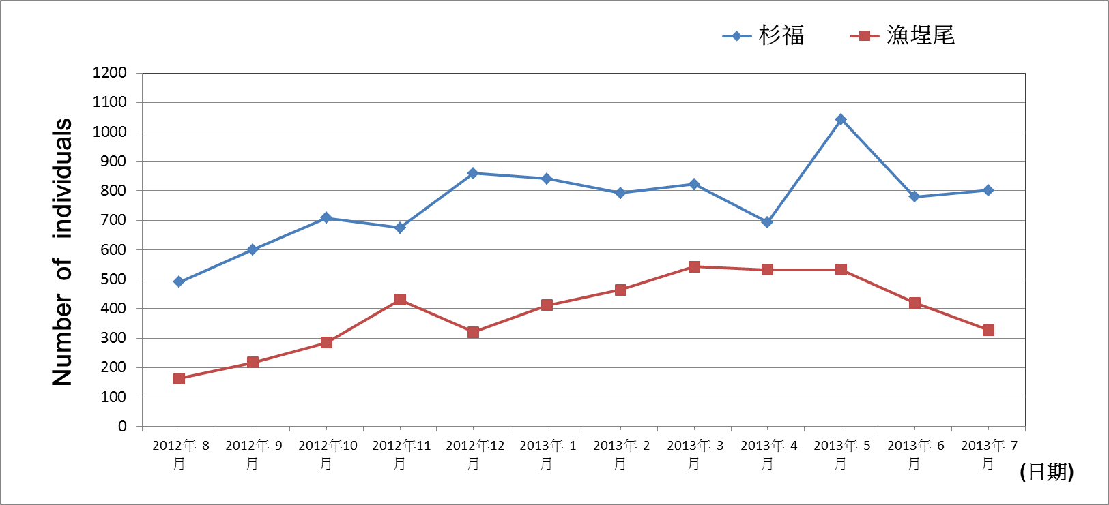
圖7-7、 2012年8月至2013年7月杉福潮間帶遊客總量管制期間，杉福潮間帶與漁埕尾潮間帶各月份目標生物總數比較圖。

遊客流量管制期間，杉福潮間帶之生物「物種數量」與漁埕尾潮間帶(物種歧異度最高)及肚仔坪潮間帶(生物數量最多)做比較(圖7-8)，杉福潮間帶可發現的生物種類已逐漸與漁埕尾相當，且高於遊客不易抵達且生物數量最多的肚仔坪潮間帶。此外，圖7-9與表 7-3，比較杉福潮間帶於管制前、後相同月份(1至7月)之生物監測數據資料，包含：生物物種數量、生物總量、生物密度(數量/每平方公尺)、生物豐度、均勻度與多異性指數(Shannon-Wiener index ; Simpson index(1-λ))，亦可明確發現遊客流量之管制，有助於潮間帶生物棲息與生態品質提升。

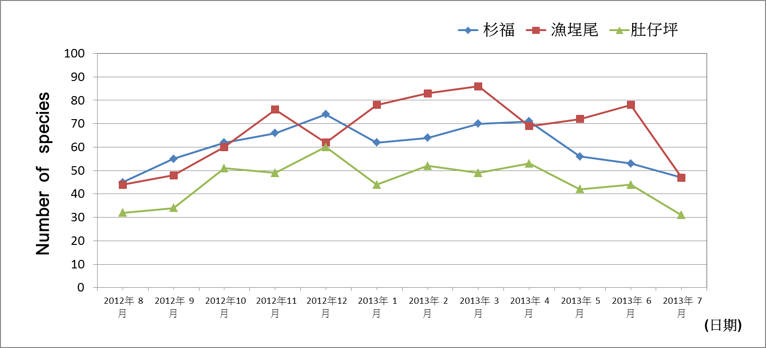
圖7-8、 2012年8月至2013年7月杉福潮間帶遊客總量管制期間，杉福潮間帶漁埕尾潮間帶與肚仔坪潮間帶，各月份目標生物物種數比較圖。

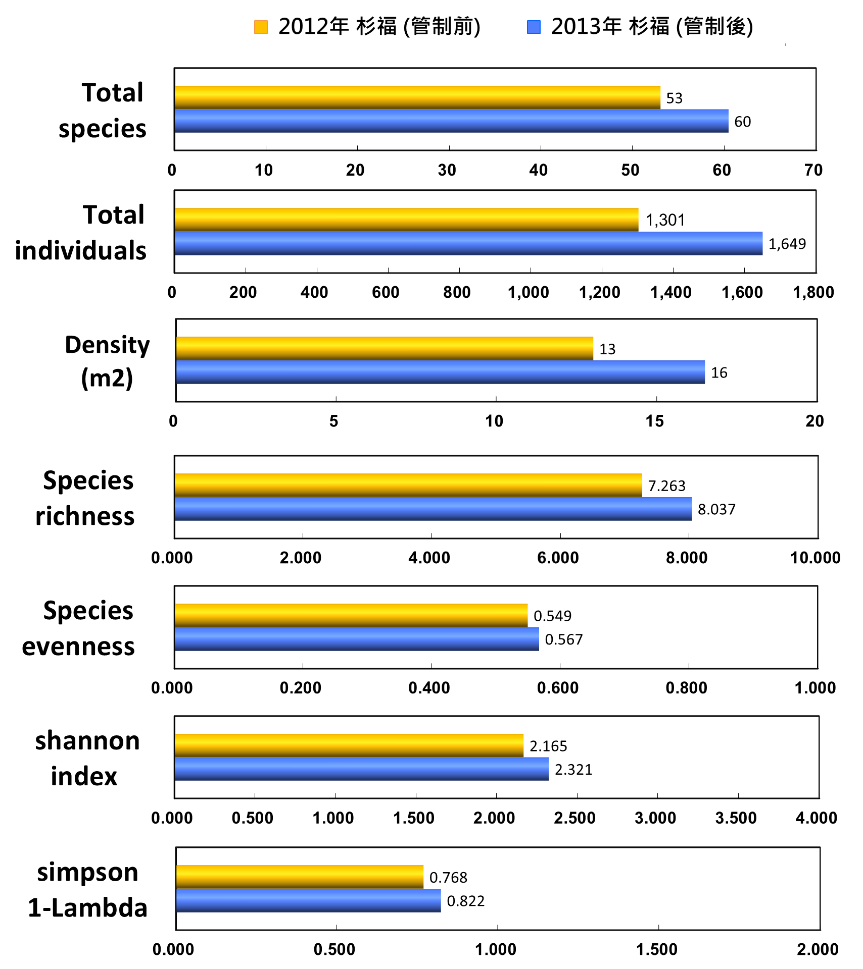
圖7-9、 2012年1至7月(管制前)與2013年1至7月(管制後)，小琉球杉福管制區的各項生物參數比較圖。

表7-3、 2012年1至7月(管制前)與2013年1至7月(管制後)，小琉球杉福管制區的生物物種數、族群數量、族群密度、物種豐富度、均勻度、生物多樣性指數Shannon-Wiener 生物多樣性指數和Simpson(1-λ)生物多樣性指數。

